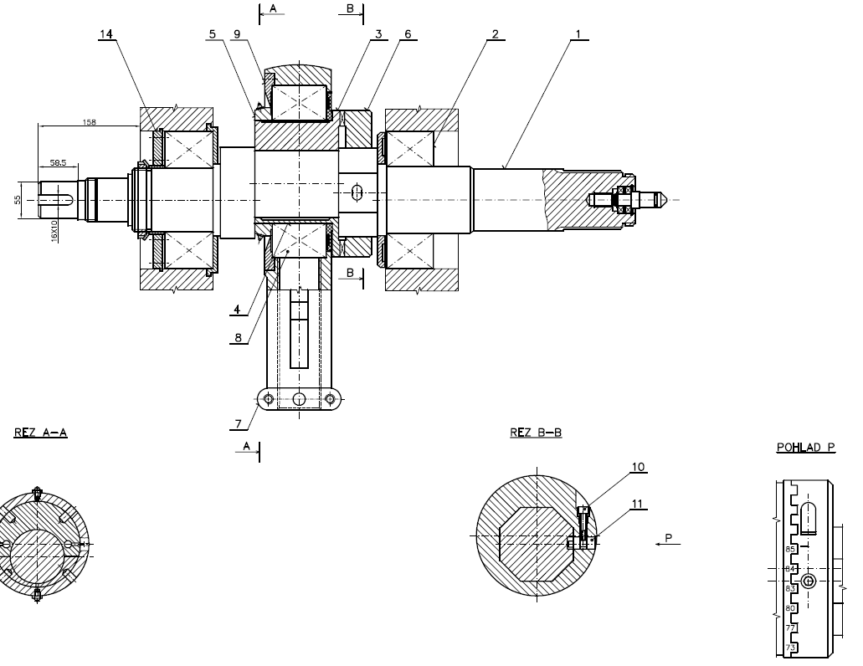
Pozícia | Názov náhradného dielu | Číslo výkresu alebo označenie | Typ stroja | Poznámka
1 | Výstredníkova hriadeľ | 1569-168A  1479-181C  1379-181C  1279-181C  1179-181C | LEXN100C  LEN63C  LEN40C  LEN25C  LEN10C | Pri objednávaní treba uviesť rok výroby lisu.
2 | Ložisko hlavného uloženia-2ks | 23232W33/C2  230226B/C2  22320A/C2  2231A/C2  22214JB/C2 | LEXN100C  LEN63C  LEN40C  LEN25C  LEN10C
3,4,5, | Výstredníkové puzdro  Technologická zostava | 1569-167  1479-196  1379-196  1279-196  1179-196 | LEXN100C  LEN63C  LEN40C  LEN25C  LEN10C | Poz.3,4,5,sa dodáva ako technologický celok. Pri objednávaní treba uviesť rok výroby lisu.
6 | Zubový krúžok | 1566-171  1479-185  1379-185  1279-185  1179-185 | LEXN100C  LEN63C  LEN40C  LEN25C  LEN10C

Pozícia | Názov náhradného dielu | Číslo výkresu alebo označenie | Typ stroja | Poznámka
7 | Ojnica | 1569-172A  1479-169E  1379-169D  1279-169D  1179-169B | LEXN100C  LEN63C  LEN40C  LEN25C  LEN10C | Pri objednávaní treba uviesť rok výroby lisu
8 | Ložisko ojnice | 23148W33/C2  23140B/C2  23132B/C2  23128B/C2  23024B/C2 | LEXN100C  LEN63C  LEN40C  LEN25C  LEN10C | 1 ks ide na prevedenie
10 | Skrutka | 1566-178  1479-187  1379-187  1279-187  1179-187 | LEXN100C  LEN63C  LEN40C  LEN25C  LEN10C
11 | Poistka | 1566-177  1479-186  1379-186  1279-186  1179-186 | LEXN100C  LEN63C  LEN40C  LEN25C  LEN10C

